ORTA DOĞU TEKNİK ÜNİVERSİTESİ
(FAKÜLTE/YÜKSEKOKUL/ENSTİTÜ/ MERKEZLER /GENEL SEKRETERLİK/ DAİRE BAŞKANLIKLARI)

2023 YILI
BİRİM FAALİYET RAPORU
OCAK 2024

BİRİM YÖNETİCİSİ SUNUŞU

Birim Yöneticisi Ad Soyad Ünvan

İÇİNDEKİLER

1. BÖLÜM: GENEL BİLGİLER…………………………………………….………………...4
A. MİSYON ve VİZYON, POLİTİKALARIMIZ ve TEMEL DEĞERLERİMİZ …..…….........4
B. YETKİ, GÖREV ve SORUMLULUKLAR..............................................................................5
C. FAKÜLTE/YÜKSEKOKUL/ENSTİTÜ/ MERKEZLER /GENEL SEKRETERLİK/ DAİRE BAŞKANLIKLARI İLİŞKİN BİLGİLER……………………….………………...…….............5
1. Fiziksel Yapı………………………………………………………..………............5
2. Örgüt Yapısı…………………………………………………………………...........6
3. Bilgi ve Teknolojik Kaynaklar………………………………………………...........6
3.1 Yazılımlar ….………………………………………………………………........6
3.2. Bilgisayarlar- Diğer Bilgi ve Teknolojik Kaynaklar……………………..........6
4. İnsan Kaynakları……………………………………………………………………6
5. Sunulan Hizmetler………………………………………………………………….9
2. BÖLÜM: AMAÇ ve HEDEFLER…………………………………………………….........9
A. BİRİMİN AMAÇ ve HEDEFLERİ ……………………………………………………........9
B. TEMEL POLİTİKALAR ve ÖNCELİKLER ………………………………………….……9
3. BÖLÜM: FAALİYETLERE İLİŞKİN BİLGİ VE DEĞERLENDİRMELER...…….….…10
A. MALİ BİLGİLER………………………………………………………………………........10
1. Bütçe Bilgileri……………………………………………………………………...10
B. PERFORMANS BİLGİLERİ………………………………………………………………..11
1. Faaliyet ve Proje Bilgileri……………………………………………………........11
1.1. İdari Hizmetler ……………………………………………………………......11
4. BÖLÜM: KURUMSAL KAPASİTENİN DEĞERLENDİRİLMESİ……...………........12
A. ÜSTÜNLÜKLER……………………………………………………………..…………..…12
B. ZAYIFLIKLAR…………………………………………………………………………......12
C. DEĞERLENDİRME……………………………………………………………………..….12
5. BÖLÜM: ÖNERİ ve TEDBİRLER…………………………………………….……….…12
EKLER……………………………………………………..……………………….………….13

TABLOLAR

Tablo 1- Fiziksel Alanlar…………………………..………………………………………5
Tablo 2- Bilgi ve Teknolojik Kaynaklar………………………………………………….6
Tablo 3- İnsan Kaynaklarının Ünvana Göre Dağılımı……………………………………6
Tablo 4- İnsan Kaynaklarının Eğitim Durumuna Göre Dağılımı…………………………7
Tablo 5- İnsan Kaynaklarının Hizmet Süresine Göre Dağılımı…………………………...8
Tablo 6- İnsan Kaynaklarının Yaş ve Cinsiyete Göre Dağılımı…………………………..8
Tablo 7- İnsan Kaynaklarının Atama ve Ayrılmasına İlişkin Dağılım……………………8
Tablo 8- Harcamaların Oransal Dağılımı………………………………………………….10

35

1. BÖLÜM

GENEL BİLGİLER

Kamu İdarelerince Hazırlanacak Stratejik Planlar ve Performans Programları ile Faaliyet Raporlarına İlişkin Usul ve Esaslar Hakkında Yönetmeliğin 26 ıncı maddesi (a) bendi “Genel Bilgiler” başlığı altında “Bu bölümde, idarenin misyonu ve vizyonu, teşkilat yapısı, mevzuatı, sunulan hizmetleri, insan kaynakları ve fiziki kaynakları ile yönetim ve iç kontrol sistemine ilişkin bilgilere yer verilir” hükmü gereğince doldurulacaktır.

A. MİSYON ve VİZYON, POLİTİKALARIMIZ ve TEMEL DEĞERLERİMİZ

MİSYON

VİZYON

POLİTİKALARIMIZ

TEMEL DEĞERLERİMİZ

B. YETKİ, GÖREV ve SORUMLULUKLAR

C. FAKÜLTE/YÜKSEKOKUL/ENSTİTÜ/ MERKEZLER /GENEL SEKRETERLİK/ DAİRE BAŞKANLIKLARI İLİŞKİN BİLGİLER

1. Fiziksel Yapı

Tablo: 1
Fiziki Alanlar (m²)
Katlar | Birim  Kapalı Alanı | Arşiv  Alanı | Diğer  Alanlar

2. Örgüt Yapısı

3. Bilgi ve Teknolojik Kaynaklar

3.1. Yazılımlar

3.2. Bilgisayarlar – Diğer Bilgi ve Teknolojik Kaynaklar

Tablo: 2
Bilgi ve Teknolojik Kaynaklar (Adet)
Bilgisayarlar | Kişisel Bilgisayar (PC)
 | Diz Üstü Bilgisayar (Laptop)
Çevre Birimleri ve Diğer Donanımlar | Yazıcı (Printer)
 | Tarayıcı
 | Fotokopi Makinesi
 | Faks
 | Telefon Makinesi
 | Hesap Makinesi
Sistem Odası | Sunucu
 | Kesintisiz Güç Kaynağı
 | Ağ Anahtarı
Örnektir

4. İnsan Kaynakları

Ünvanlara Göre Dağılım:

Birim personelinin ünvanlara göre dağılıma tabloda yer verilir.

Tablo: 3 (Örnektir)
Ünvan | Sayı
Daire Başkanı
Şube Müdürü
Mali Hizmetler Uzmanı
Şef
Memur
Bilgisayar İşletmeni
Hizmetli Memur
Geçici İşçi
Toplam

Örnektir

Eğitim Durumuna Göre Dağılım:

Eğitim Düzeyi | Kişi Sayısı
İlkokul
Lise
Ön Lisans
Lisans
Yüksek Lisans
Doktora
Toplam
Tablo: 4

Örnektir

Hizmet Süresine Göre Dağılım:

Tablo: 5
Hizmet Süresi  (Yıl) | Kişi Sayısı
1-7
8-11
12-16
17-21
22-26
27 üzeri
Toplam

Örnektir

Yaş ve Cinsiyete Göre Dağılım:

Tablo: 6
Yaş | Kadın | Erkek
26-30
31-35
36-40
41-50
51 üzeri
Toplam

Örnektir

Personel Atamasına / Ayrılmasına İlişkin Bilgiler:

Tablo: 7
Personel | 2023 Yılında Göreve Başlayan Personel |  | 2023 Yılında Ayrılan Personel Sayısı
 | Atama | Diğer | Emekli | Diğer
İdari Personel
Akademik Personel

5. Sunulan Hizmetler

Birimin yerine getirmekle yükümlü olduğu görevlere yer verilir.

2. BÖLÜM

AMAÇ ve HEDEFLER

A. BİRİMİN AMAÇ ve HEDEFLERİ

3. BÖLÜM

FAALİYETLERE İLİŞKİN BİLGİ ve DEĞERLENDİRMELER

A. MALİ BİLGİLER

1. Bütçe Uygulamaları

Tablo: 8
TERTİP | TOPLAM ÖDENEK | HARCAMA | HARCAMA ORANI (%)
01.01 Personel Giderleri
02.01 Sosyal Güvenlik Kurumuna Devlet Primi Giderleri
03.02 Tüketime Yönelik Mal ve Malzeme alımları
03.03 Yolluklar
03.05 Hizmet Alımları
03.07 Menkul Mal, Gayrimaddi Hak alım,bakım ve onarım giderleri
Toplam

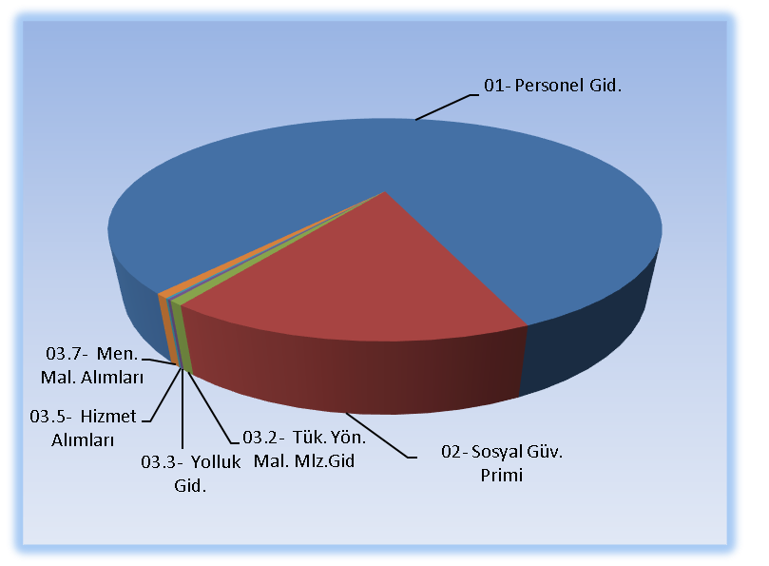

Örnektir

B. PERFORMANS BİLGİLERİ

1. Faaliyet ve Proje Bilgileri

  - Hizmetler Birimleri ve Görevleri

Birimlerin ilgili faaliyet yılı içinde yerine getirdiği faaliyet bilgilerine yer verilir.

4. BÖLÜM

KURUMSAL KAPASİTENİN DEĞERLENDİRİLMESİ

A. ÜSTÜNLÜKLER

B. ZAYIFLIKLAR

C. DEĞERLENDİRME

5. BÖLÜM

ÖNERİ ve TEDBİRLER

Faaliyet yılı sonuçları ile genel ekonomik koşullar, bütçe imkânları ve beklentiler göz önüne alınarak birimin gelecek yıllarda faaliyetlerinde yapmayı planladığı değişiklik önerilerine, amaç ve hedeflerinde meydana gelecek değişiklikler ile karşılaşabileceği risklere ve bunlara yönelik alınması gereken tedbirlere bu bölümde yer verilir.

EKLER

İÇ KONTROL GÜVENCE BEYANI

Harcama yetkilisi olarak görev ve yetkilerim çerçevesinde;

Harcama birimimizce gerçekleştirilen iş ve işlemlerin idarenin amaç ve hedeflerine, iyi mali yönetim ilkelerine, kontrol düzenlemelerine ve mevzuata uygun bir şekilde gerçekleştirildiğini, birimimize bütçe ile tahsis edi1miş kaynakların planlanmış amaçlar doğrultusunda etkili, ekonomik ve verimli bir şekilde kullanıldığını, birimimizde iç kontrol sisteminin yeterli ve makul güvenceyi sağladığını bildiririm.

Bu güvence, harcama yetkilisi olarak sahip olduğum bilgi ve değerlendirmeler, yönetim bilgi sistemleri, iç kontrol sistemi değerlendirme raporları, izleme ve değerlendirme raporları ile denetim raporlarına dayanmaktadır.

Bu raporda yer alan bilgilerin güvenilir, tam ve doğru olduğunu beyan ederim.

Ankara
../../2024

Birim Yöneticisi Ad Soyad Ünvan

